
. 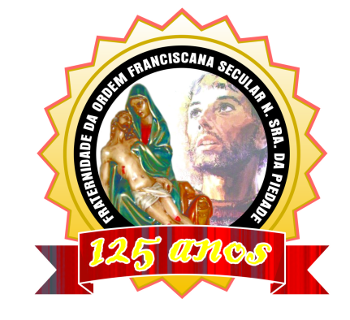
136 Anos
83 ANOS

“Caminhando com São Francisco”.
OUTUBRO 2023.
ANO 15 MÊS 10
Colaboração: Lygia Margarida de Argollo Bastos.
-----------------------------------------------------------------------------------------------------------------------------------


Outubro é cheio de eventos, comemorações e festas. A Campanha do “Outubro Rosa” com o objetivo de divulgar informações sobre o câncer de mama; as festas da Fraternidade Franciscana; aniversário do Abrigo Mariana Magalhães 83 Anos, com uma longa programação.
Tivemos dia 03 o Trânsito do Pai Seráfico; dia 04 Festa de São Francisco; dia 05 São Benedito; dia 25 Sto. Antônio de Sant’Ana Galvão e dia 28 Festa do Abrigo Mariana Magalhães.

Como todos os anos, a Fraternidade da Ordem Franciscana Secular Nossa Senhora da Piedade celebra o Tríduo do Pai Seráfico na Capela do Abrigo Mariana Magalhães, reunindo os irmãos, moradoras, convidados e funcionários. 1º Dia após o Encontro de Formação Permanente sobre a vida de São Francisco.
-

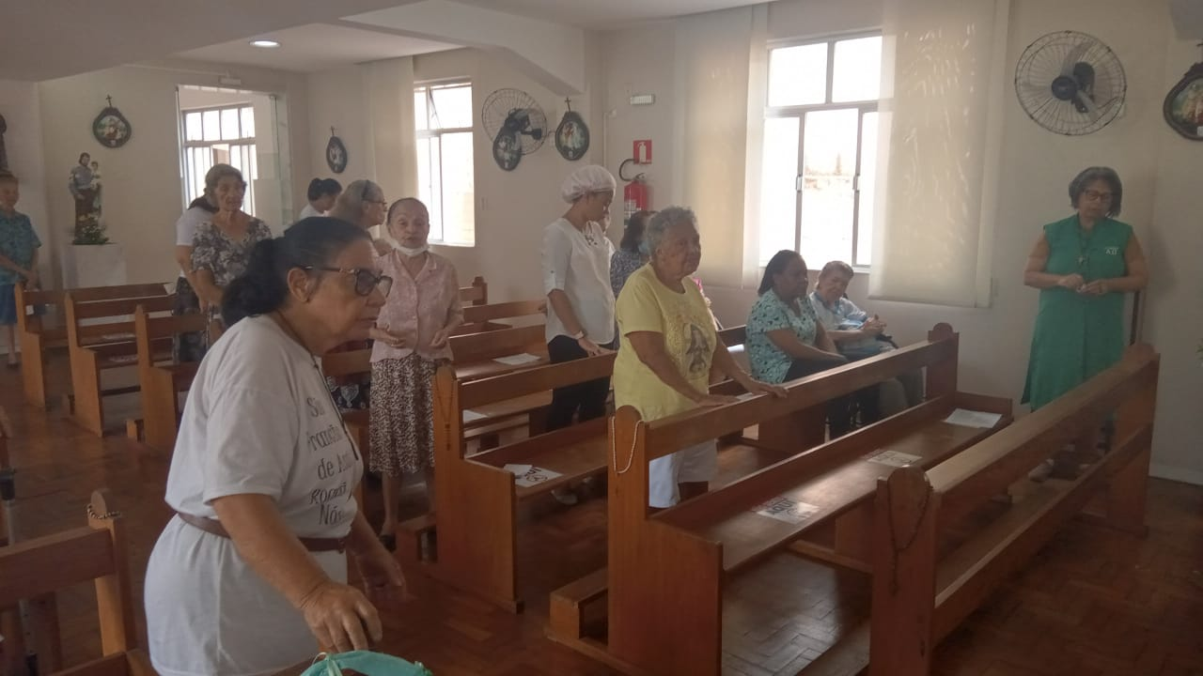
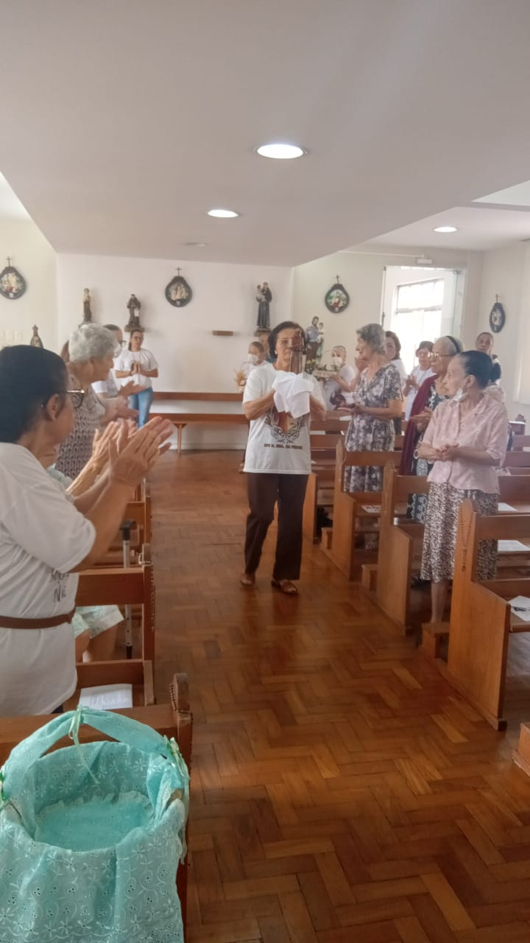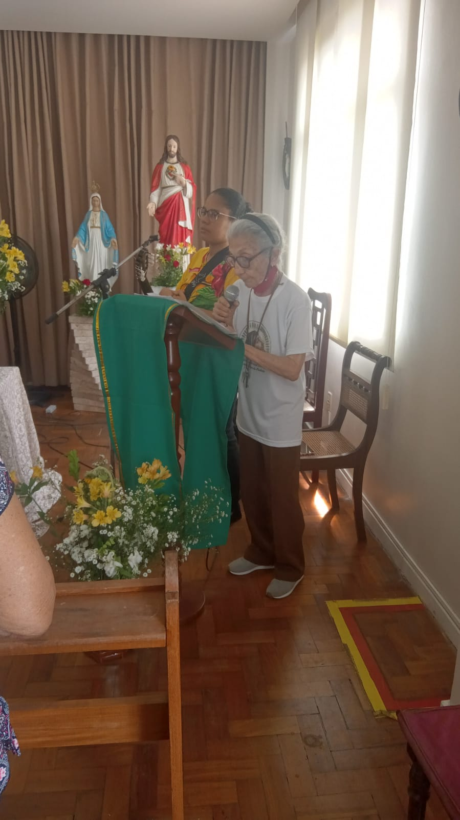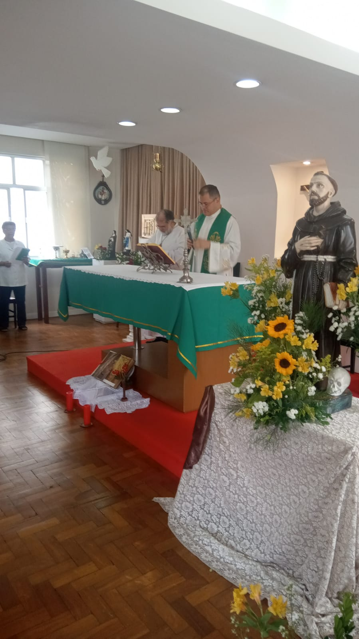

1º Dia do Tríduo 2º Dia do Tríduo

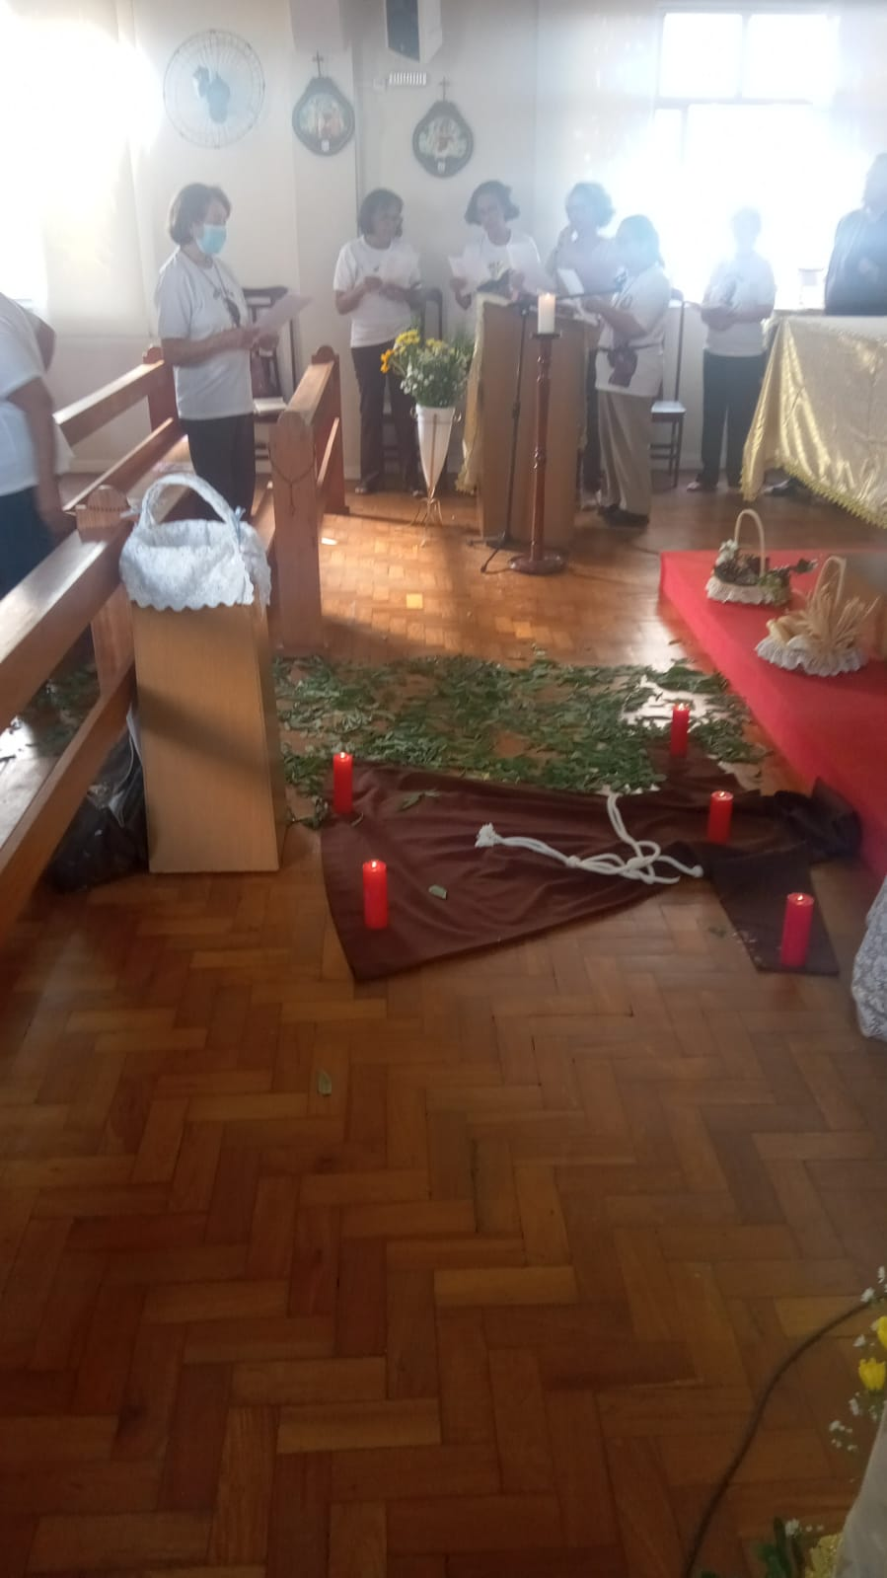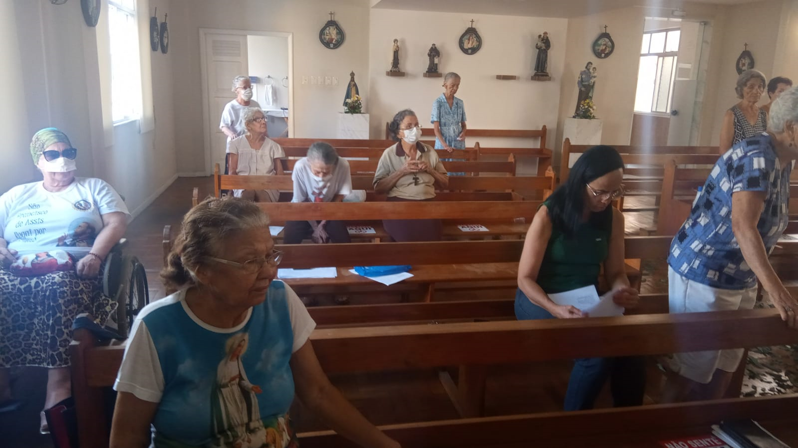

3º Dia do Tríduo

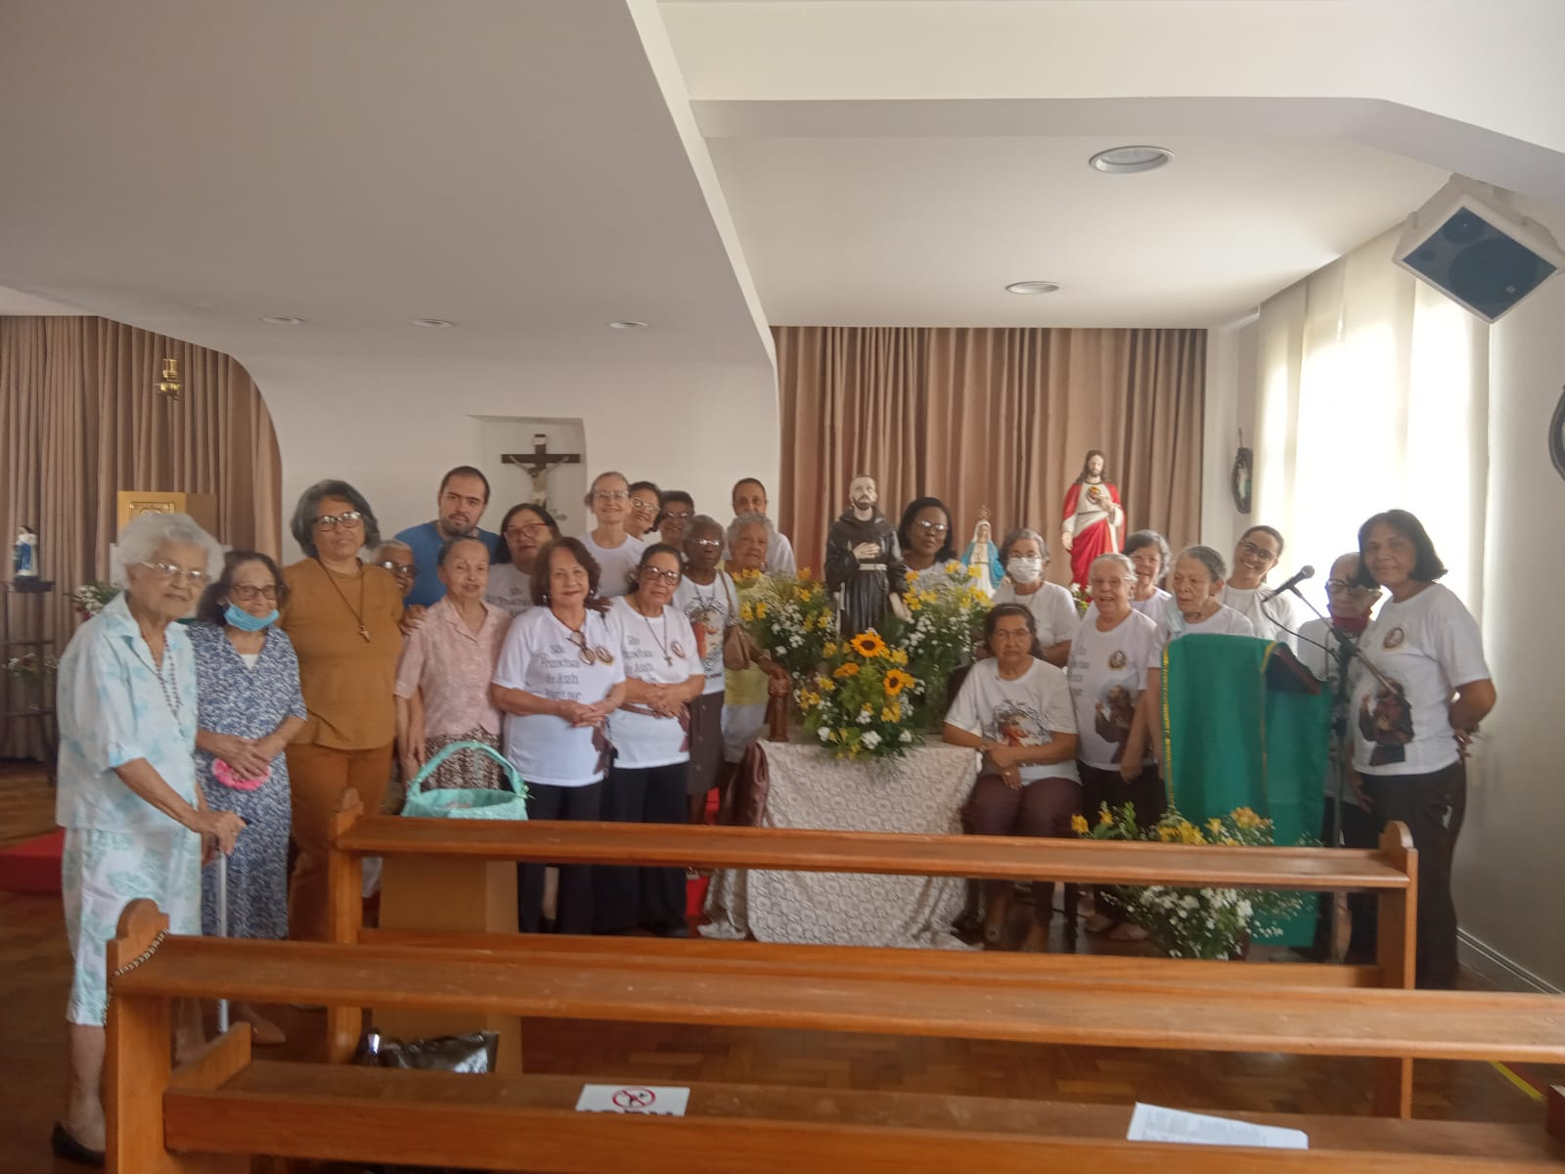

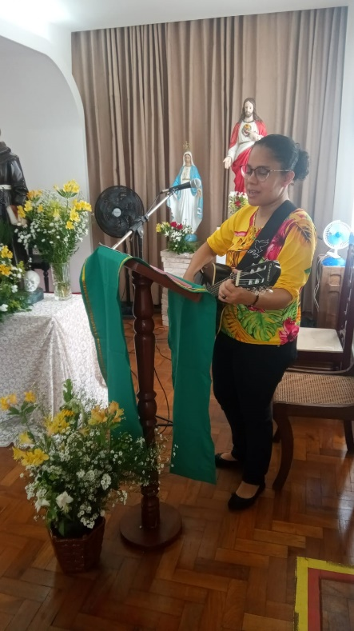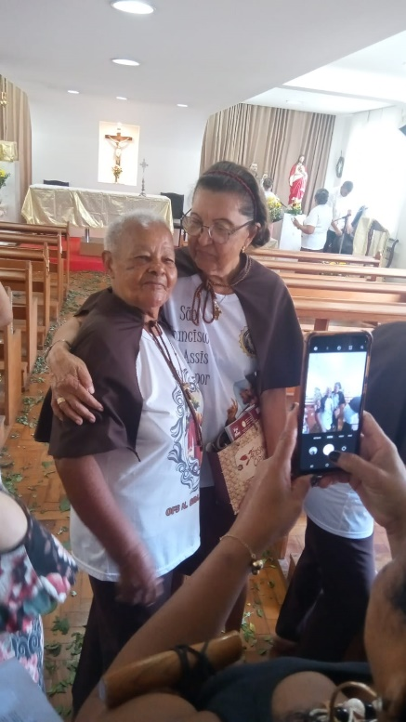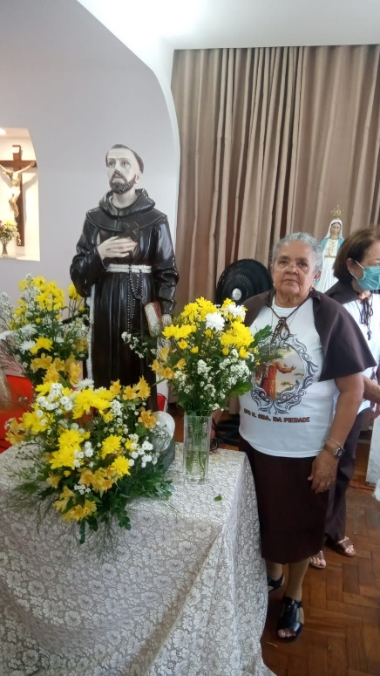

MISSA DIA 04 DE OUTUBRO. FESTA DE SÃO FRANCISCO NA CAPELA DO AMMA.

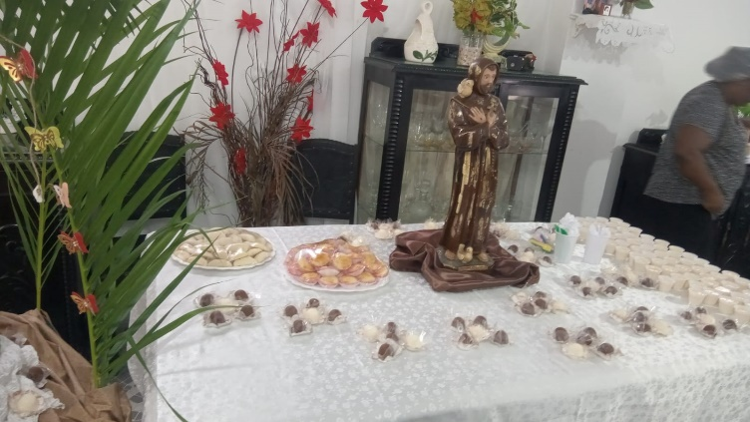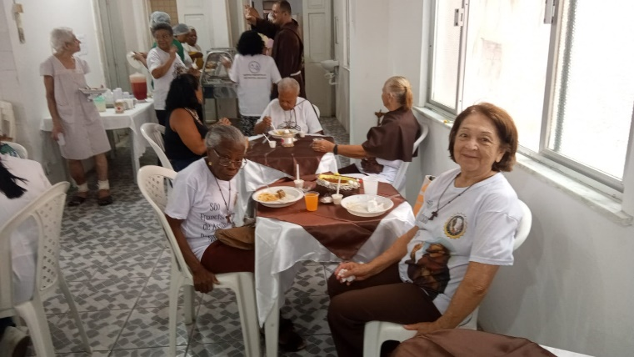
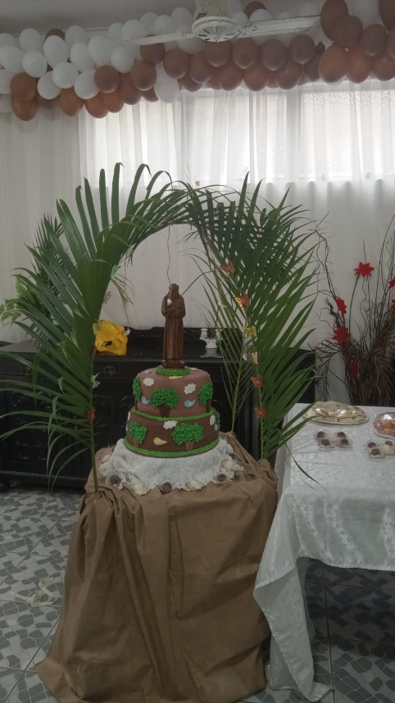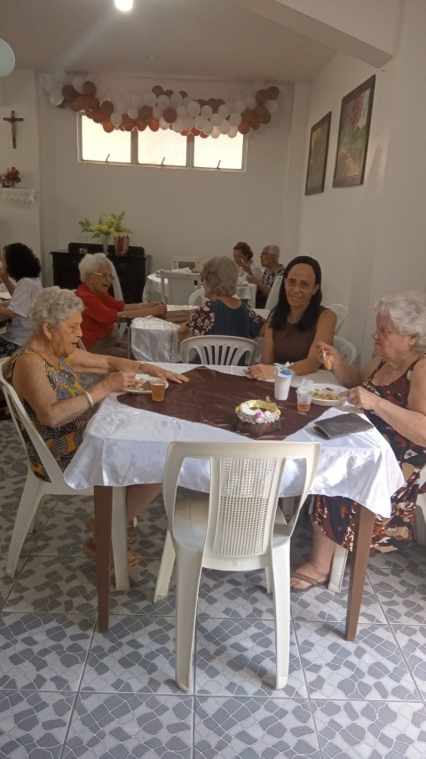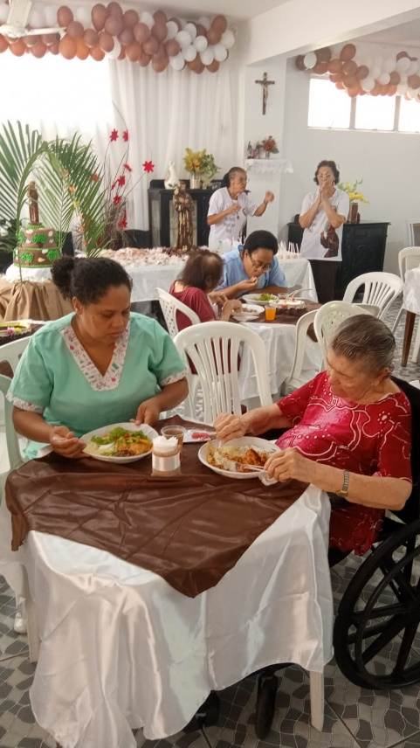

OS COMES E BEBES DA FESTA DE SÃO FRANCISCO FORAM NO REFEITÓRIO DO AMMA. PRESENTES AS MORADORAS, FRADES FRANCISCANOS E IRMÃOS DA ÓRDEM, FAMILIARES E AMIGOS. TODOS MUITO FELIZES E AGRADECIDOS AO CONSELHO PELA
LINDA FESTA!

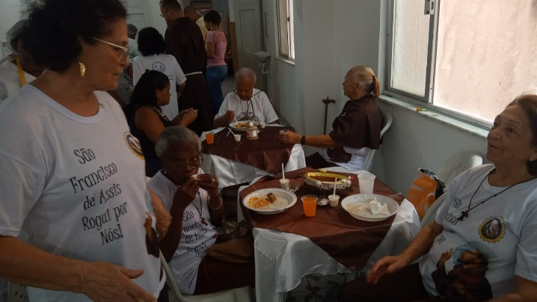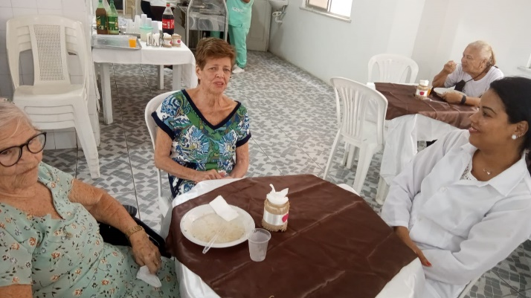

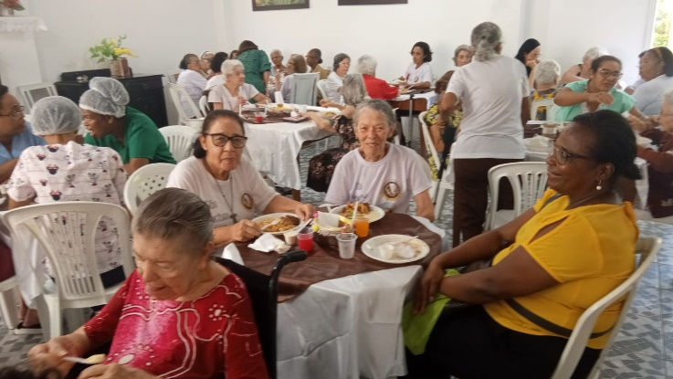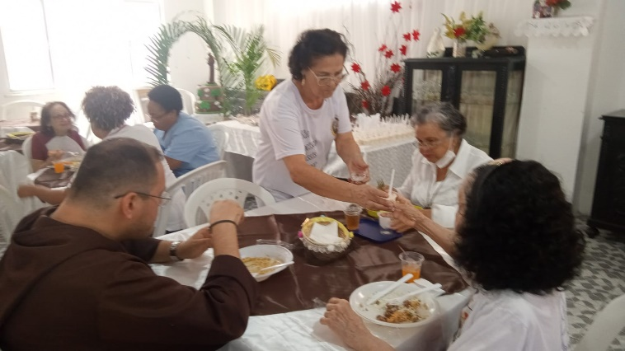

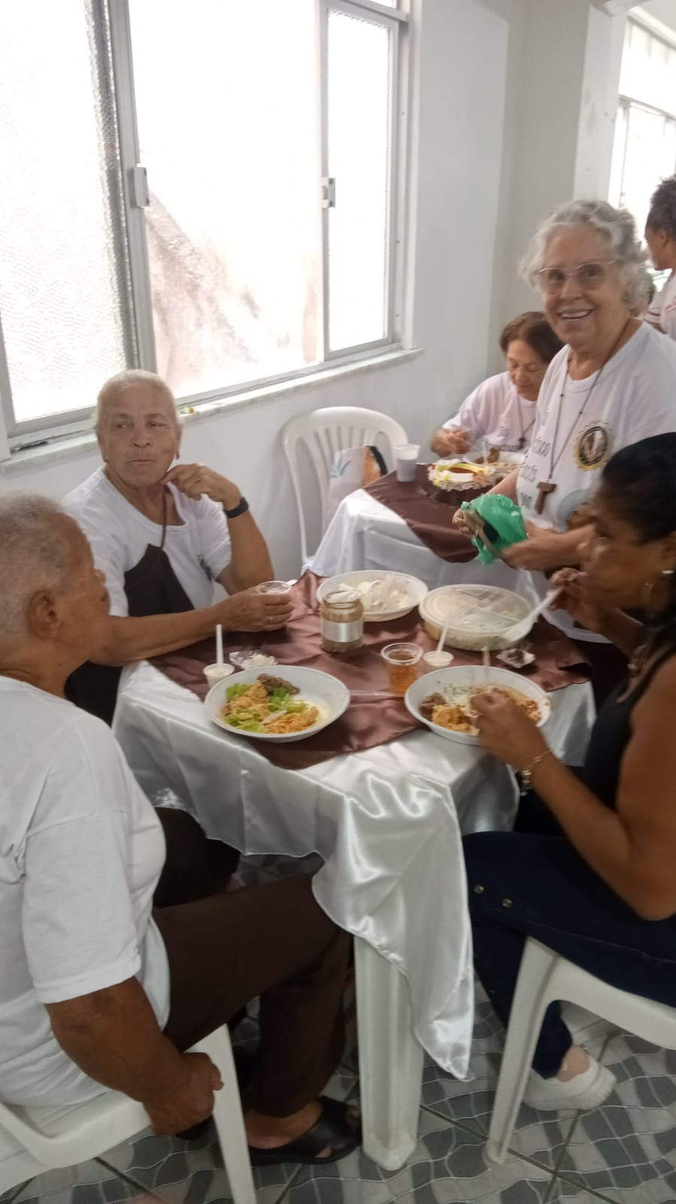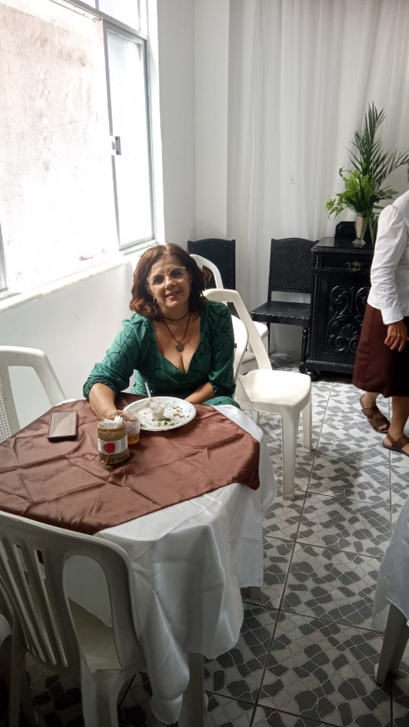

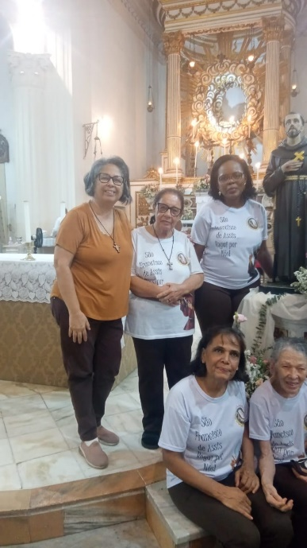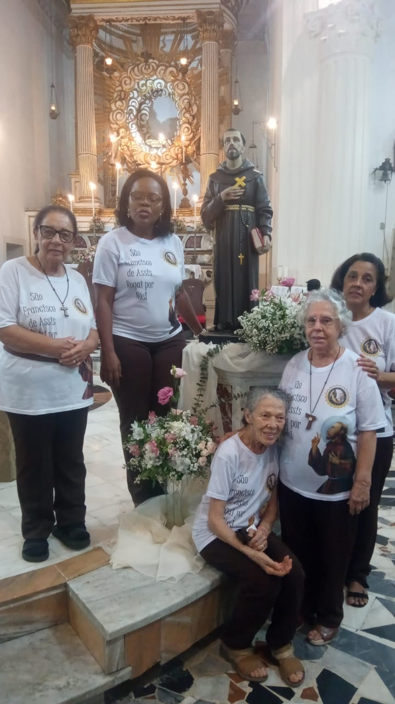
A Celebração de São Francisco no Santuário N. Sra. da Piedade foi muito linda!
Algumas irmãs da OFS Piedade estiveram presentes rezando e homenageando nosso Amado Pai!

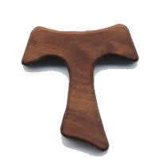
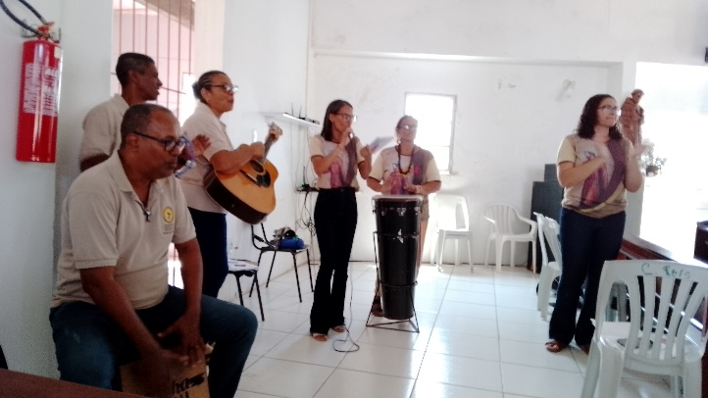
No dia 22 de outubro os Irmãos Franciscanos do Regional Ba/Se se reuniram na Cidade de Madre de Deus para o Convívio Fraterno. Muitos irmãos em clima de oração, cânticos, celebrações. Momento de reflexão da caminhada. A OFS Piedade esteve presente.

. 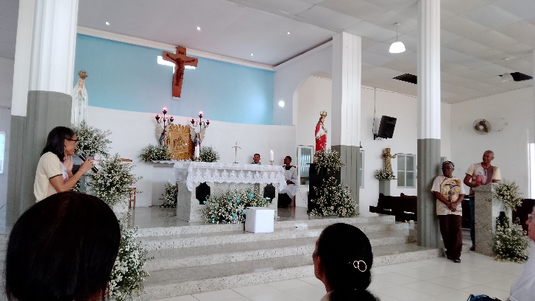 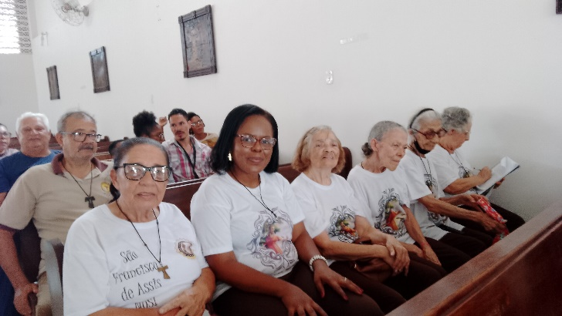

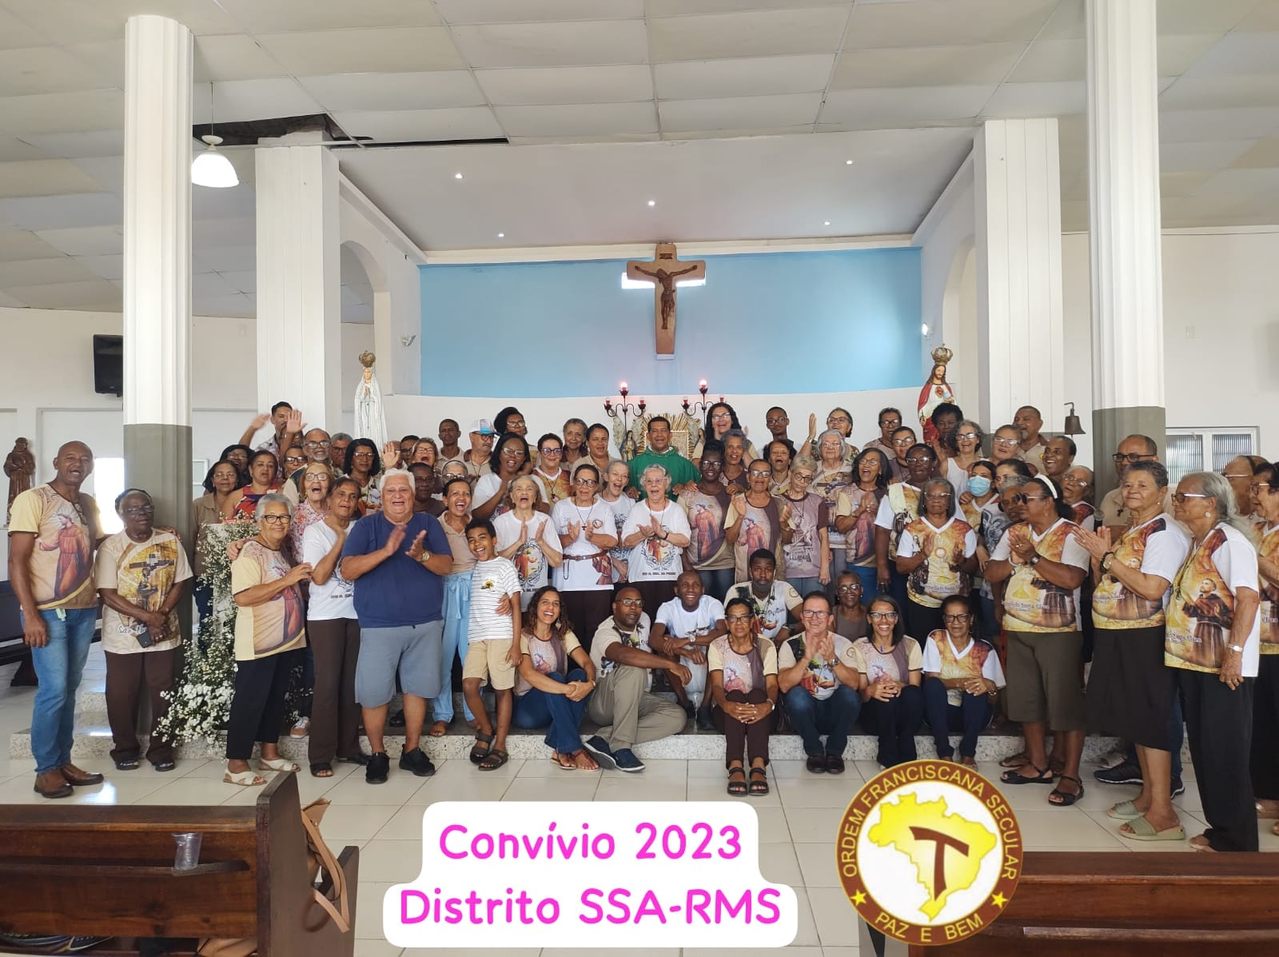

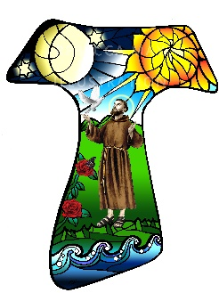
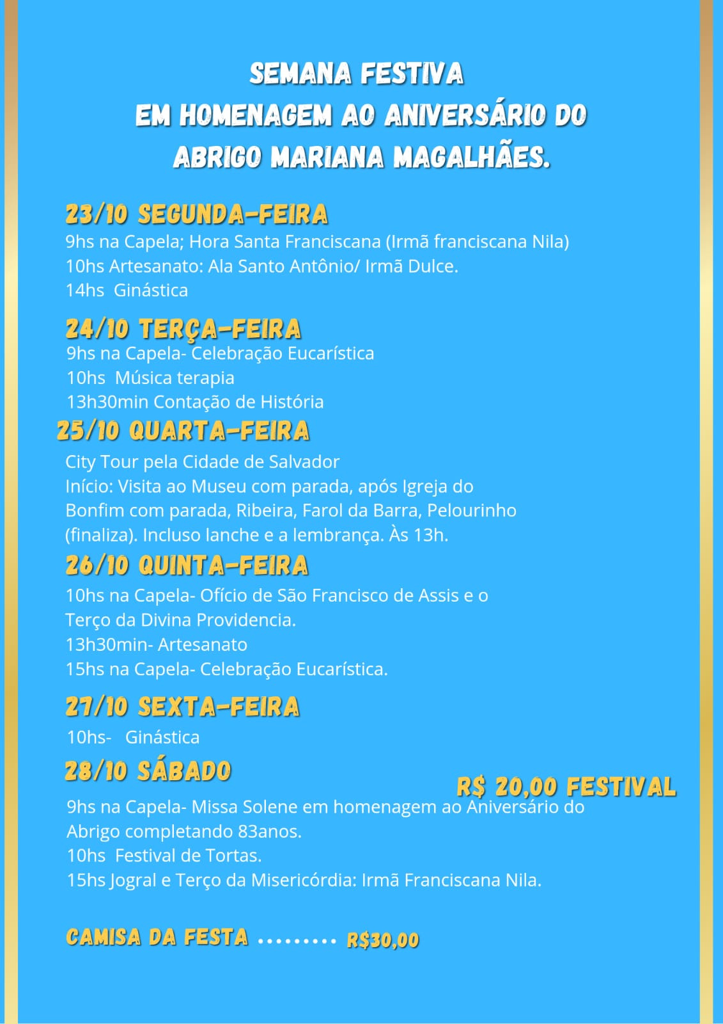
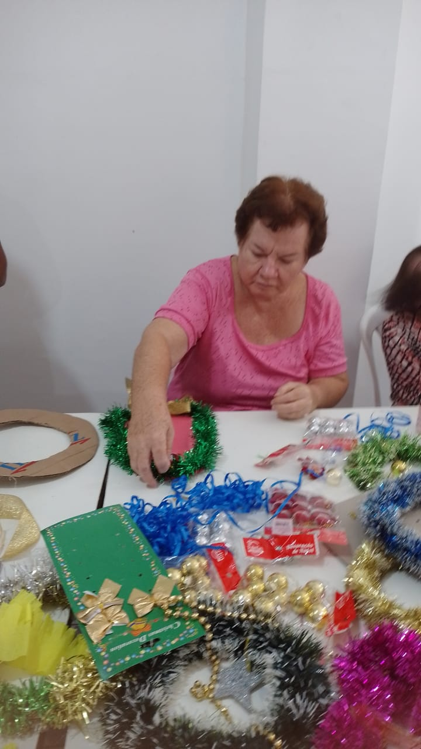

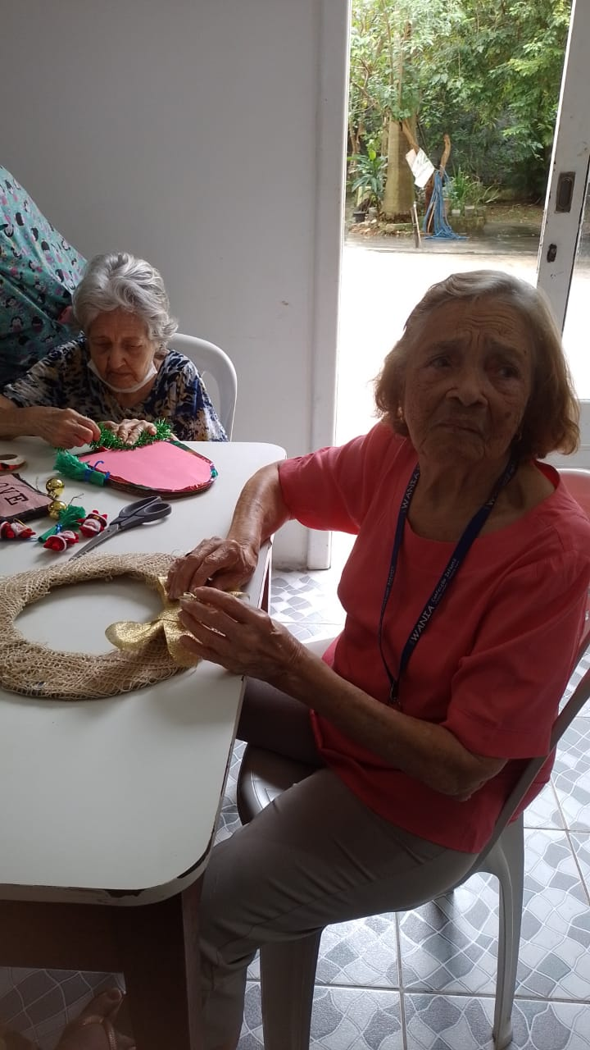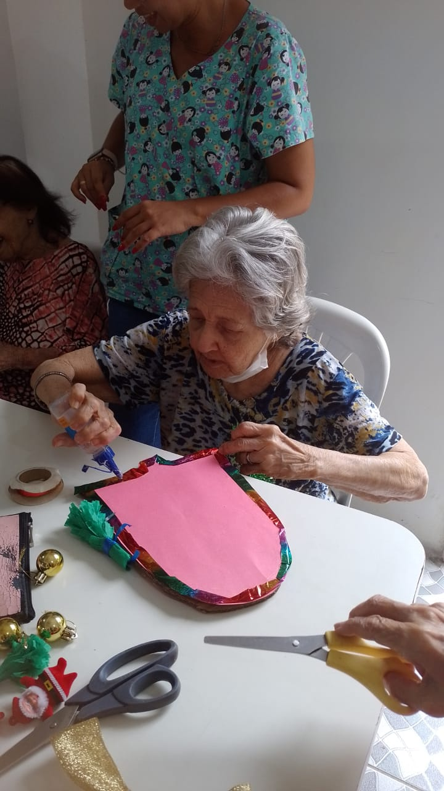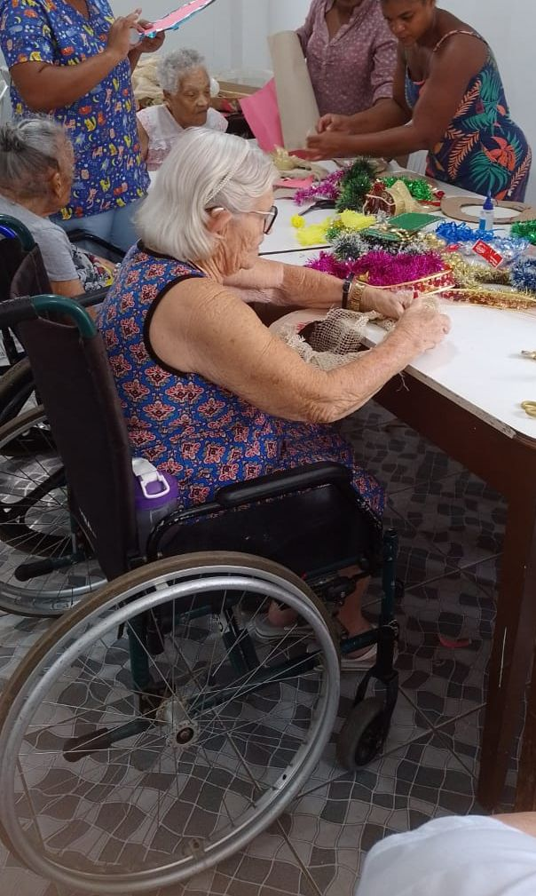

ARTESANATO COM A PROFISSIONAL VANESSA OLIVEIRA E AS MORADORAS.
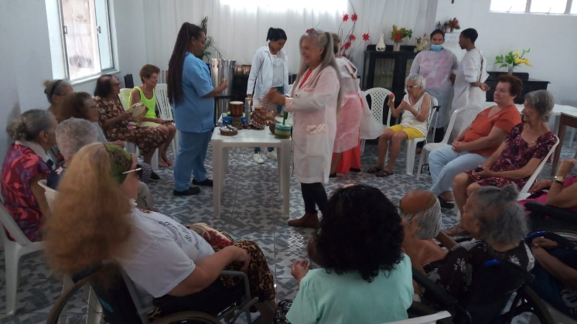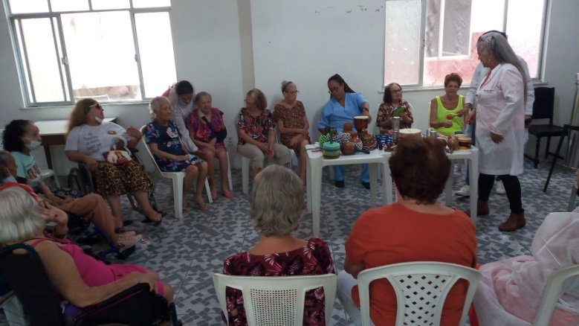

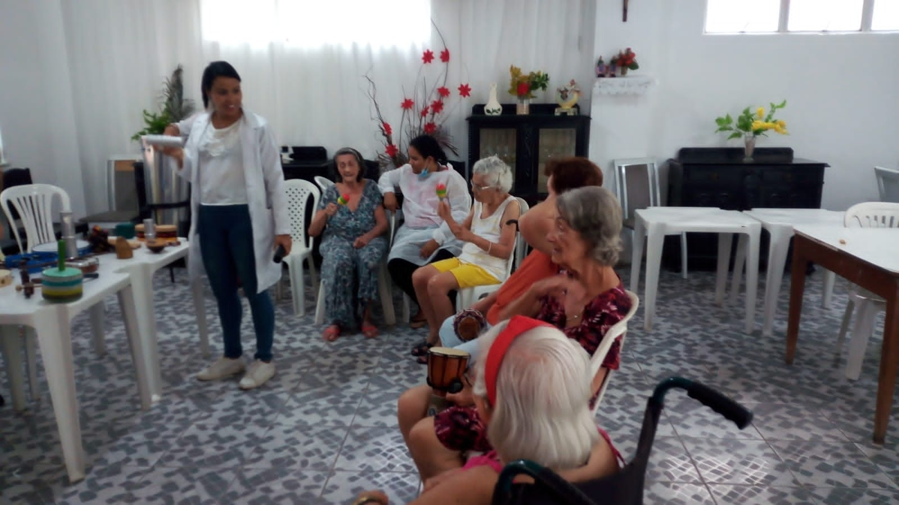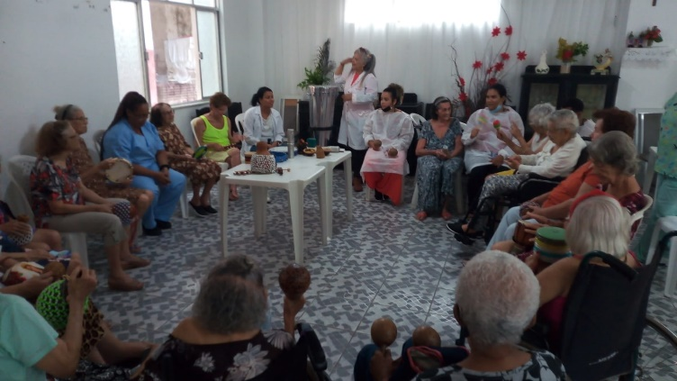

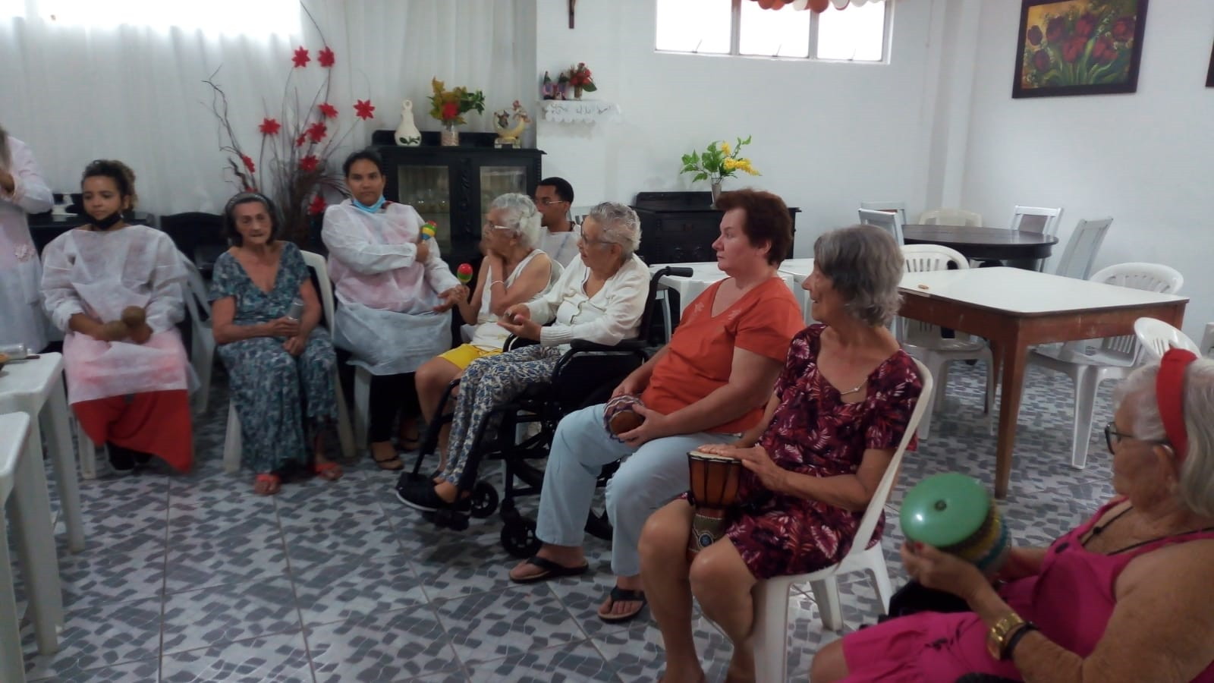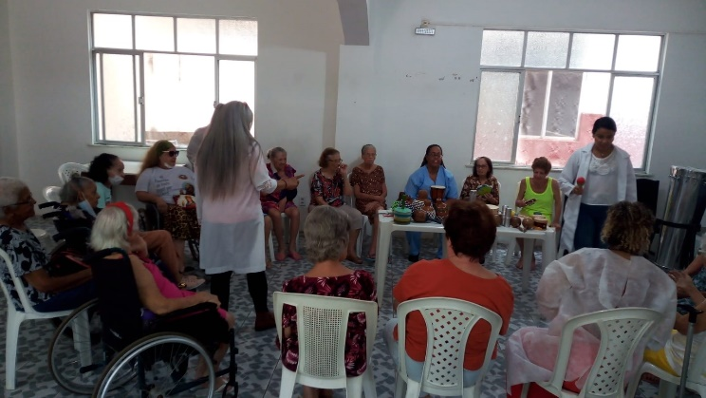

MUSICOTERAPIA COM A PROFISSIONAL MIRIAN OLIVEIRA.

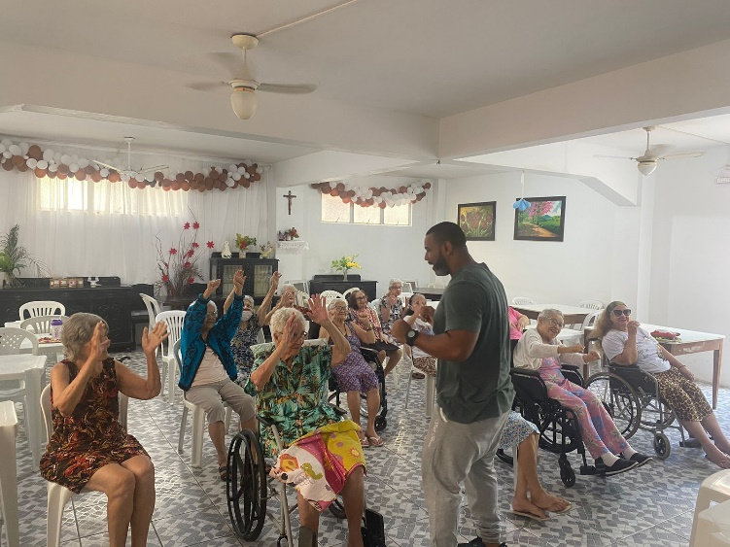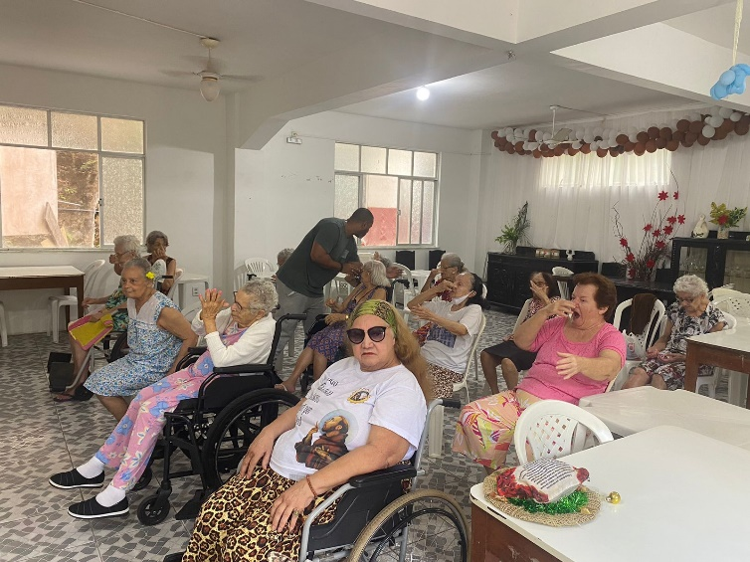

PROF. DE EDUCAÇÃO FÍSICA DANILO EMANUEL, AULA DE GINÁSTICA COM MOADORAS
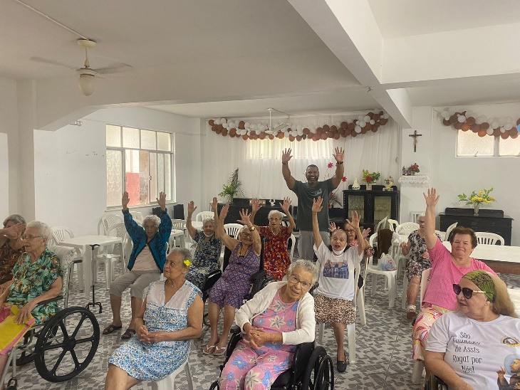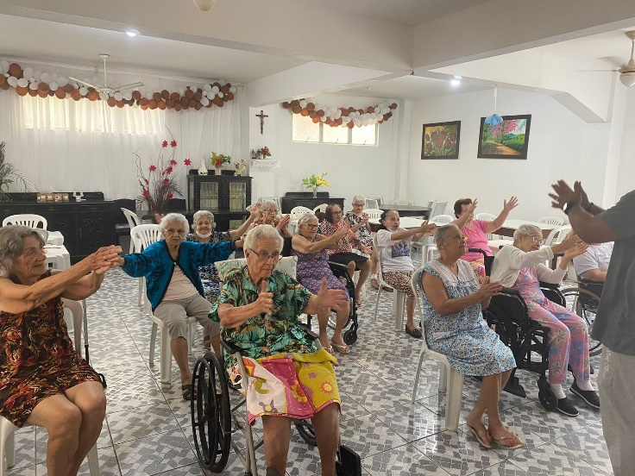

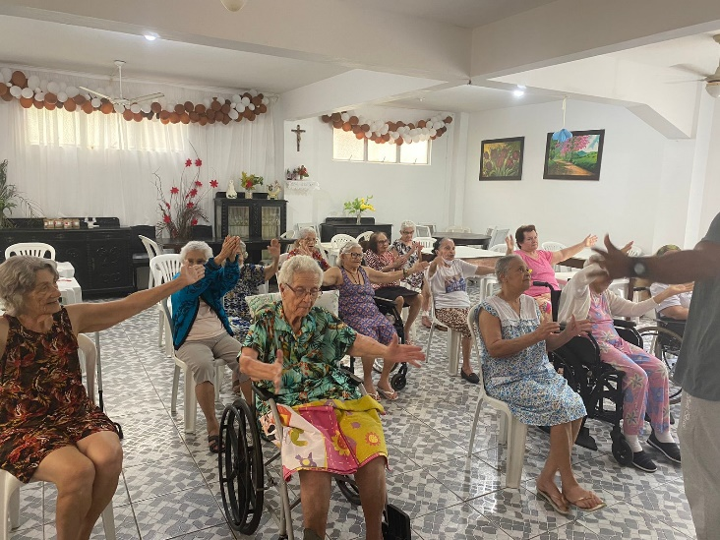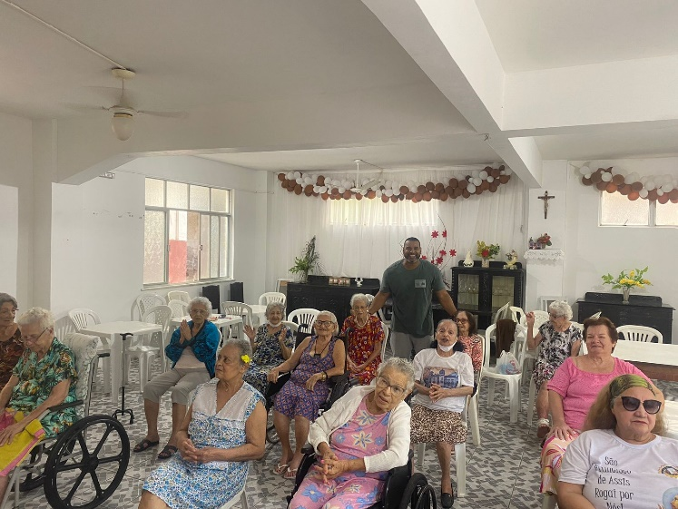

Continuando as Festividades dos 83 Anos do Abrigo Mariana Magalhães a Ministra Bárbara proporcionou um passeio ao Museu de Arte Moderna e a Igreja do Bonfim.
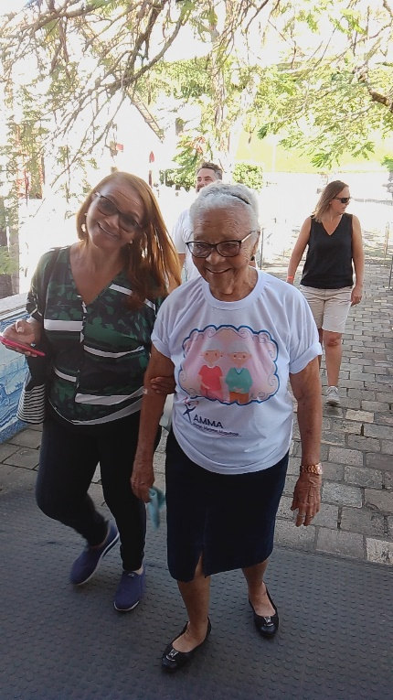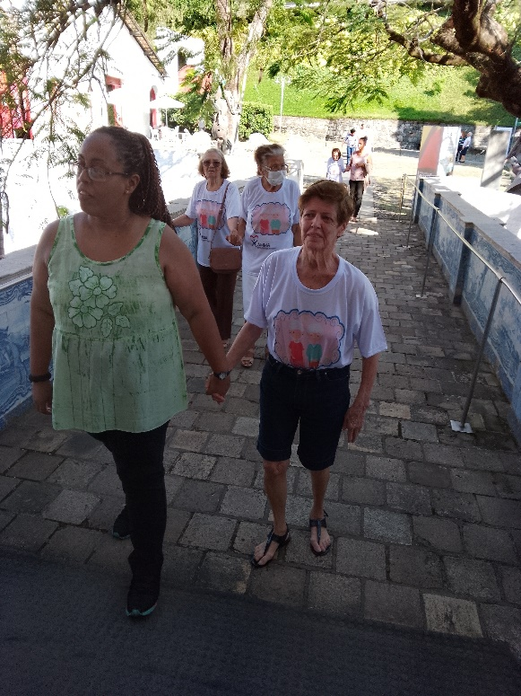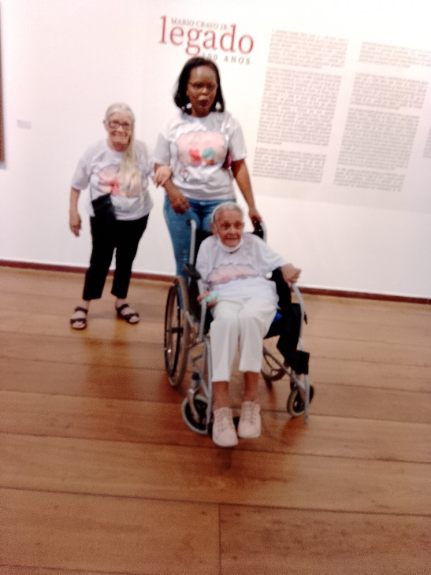

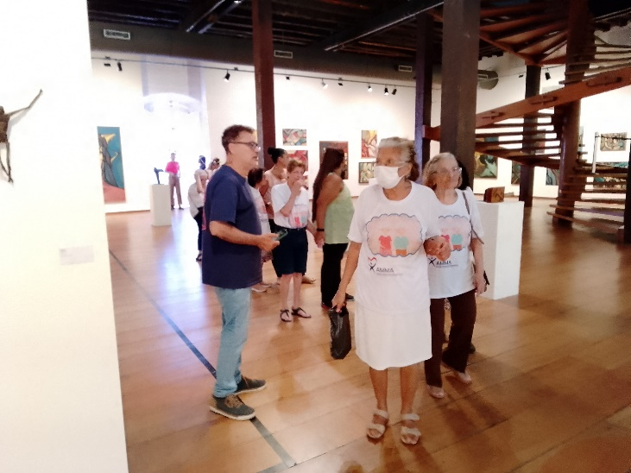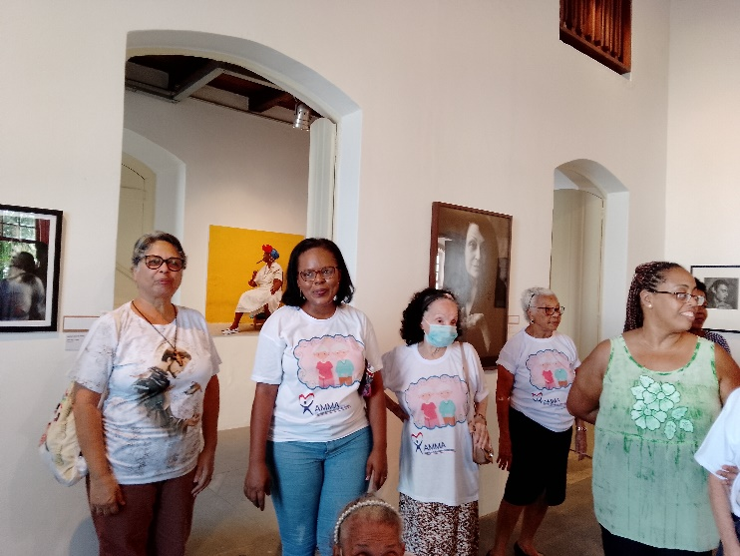

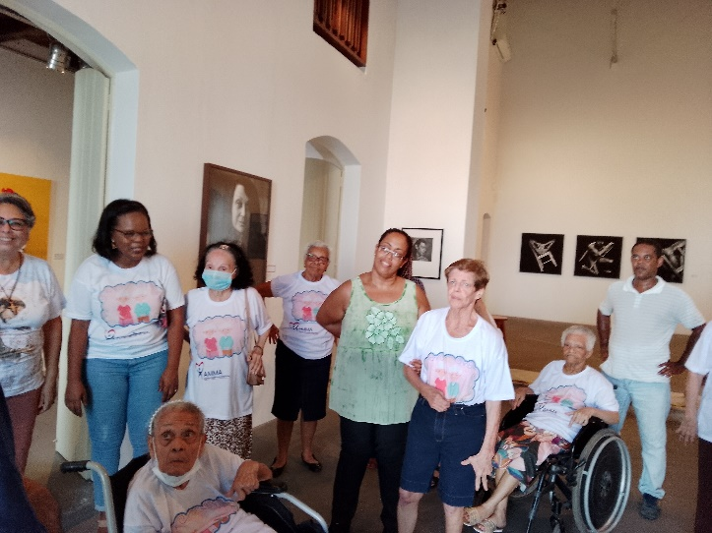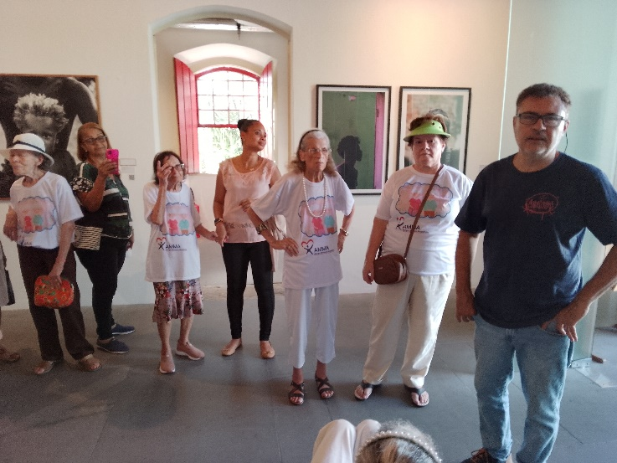

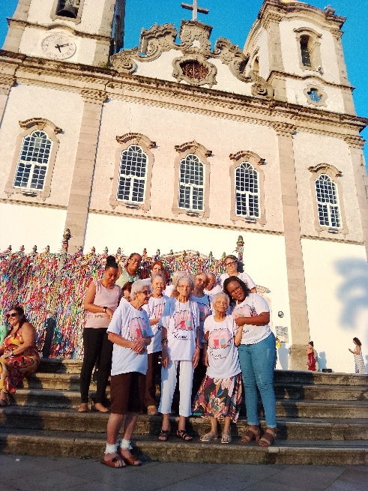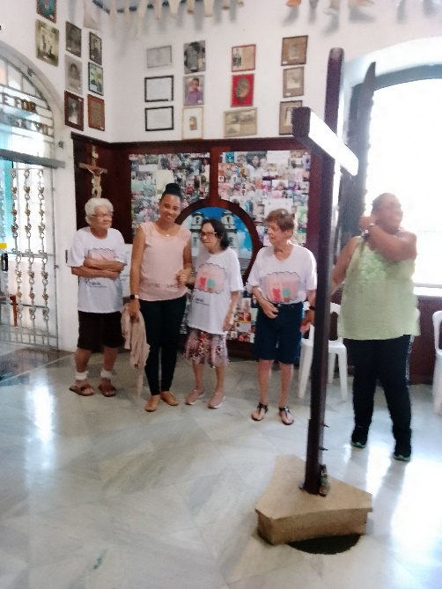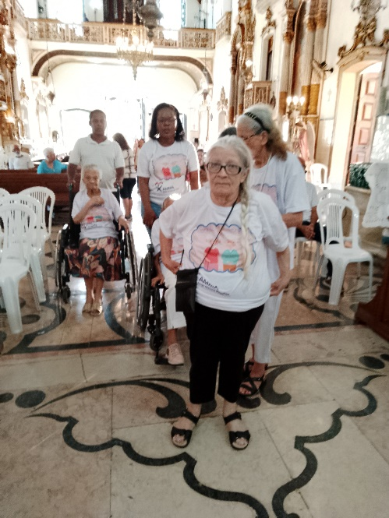

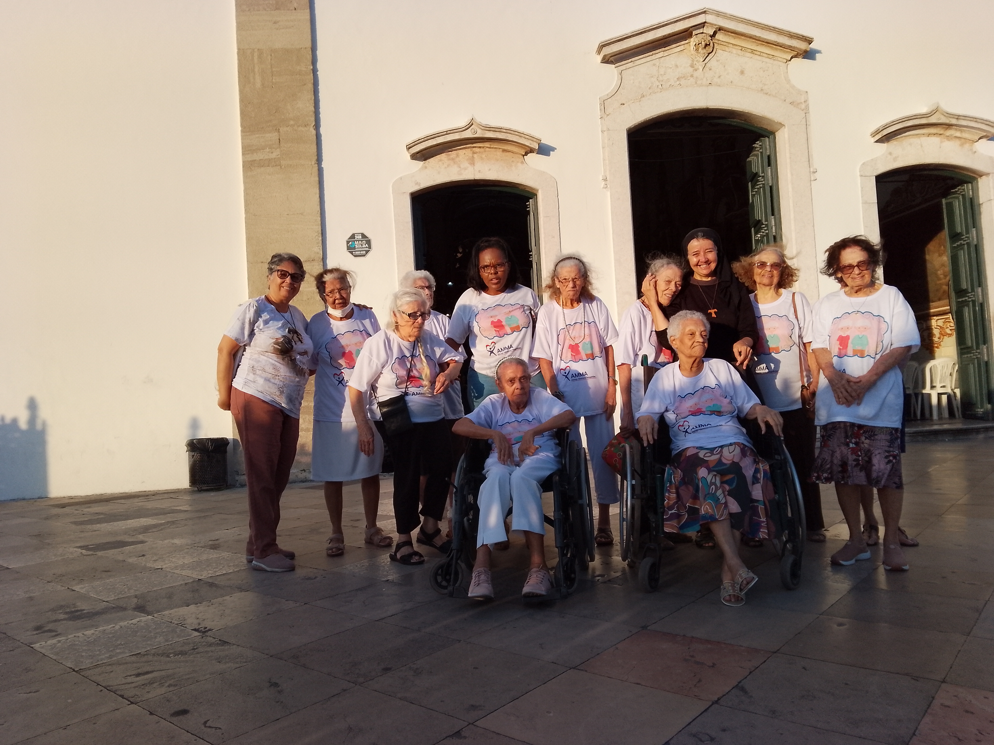

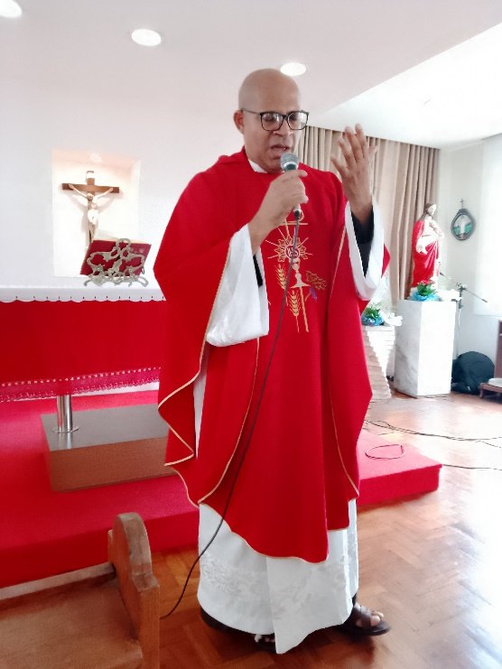
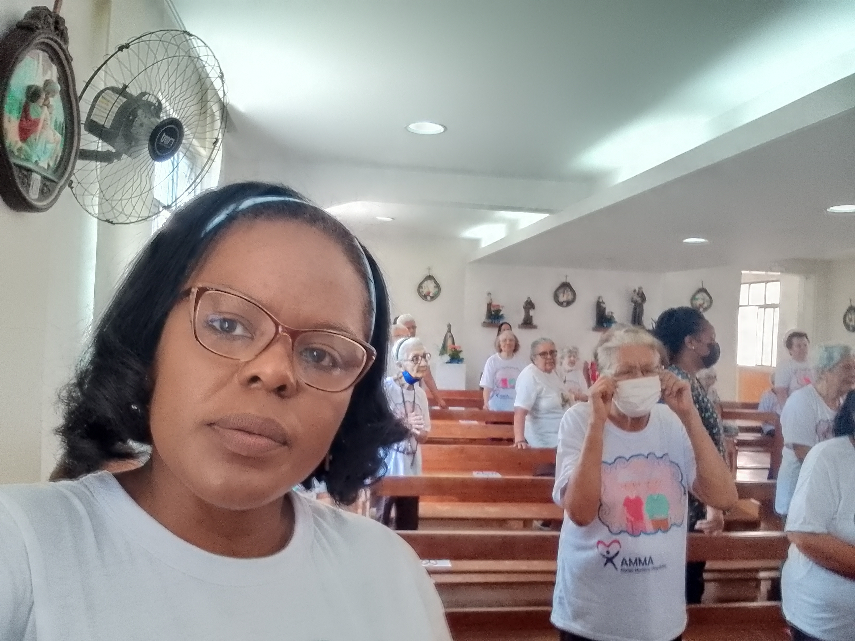
O Abrigo Mariana Magalhães completou 83 Anos e o Reverendo Frei José Luiz Conceição presidiu a Celebração Solene em homenagem ao aniversário.
Presentes irmãos Franciscanos, moradoras, funcionários e familiares. Após a Missa foi servido um lanche para os presentes.

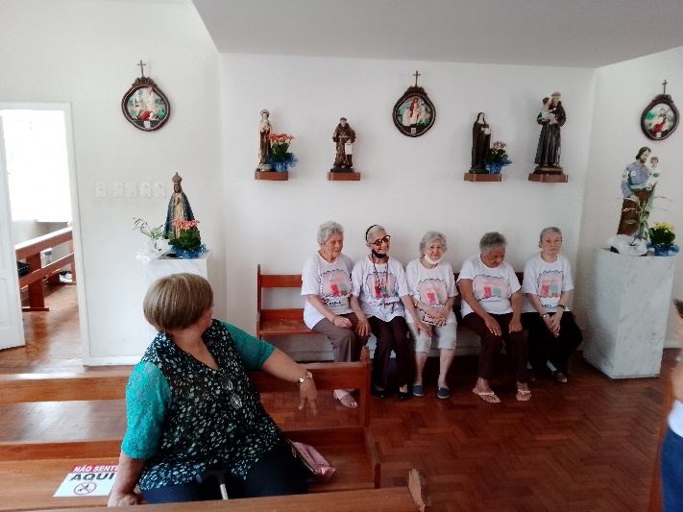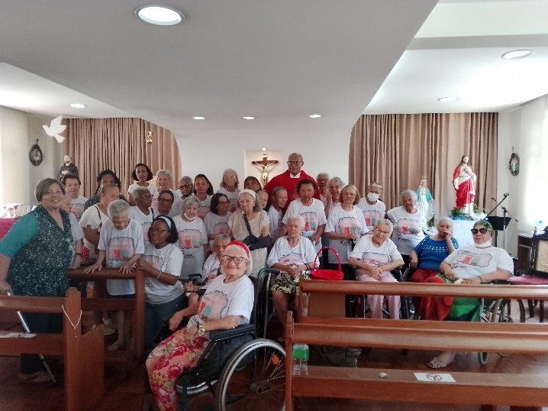
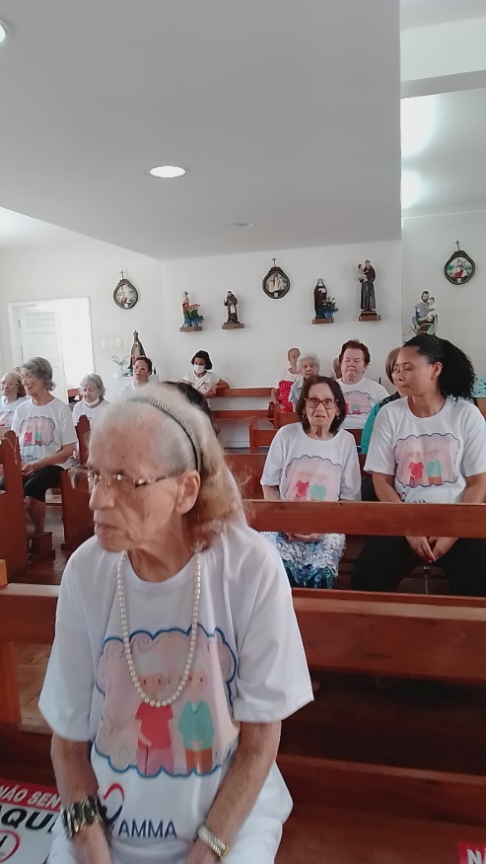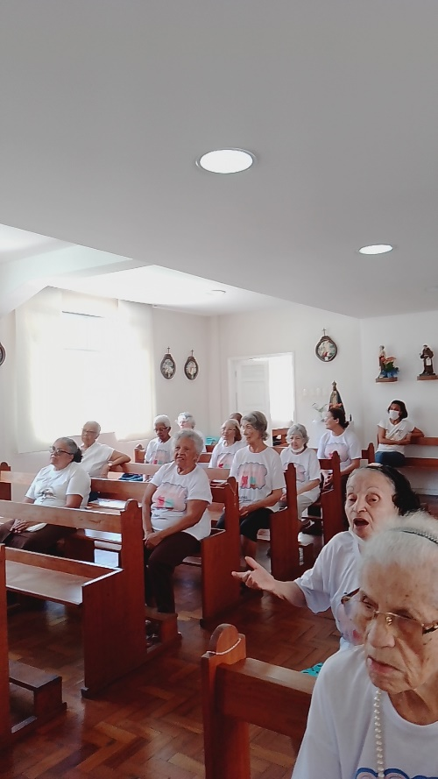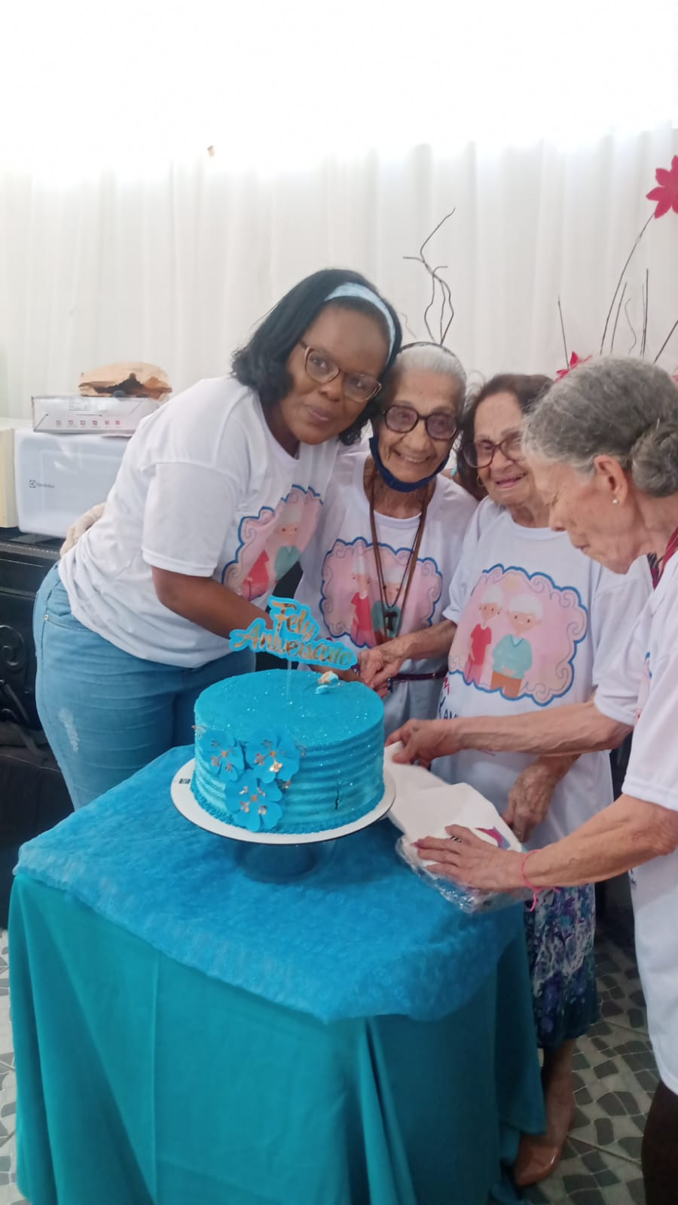

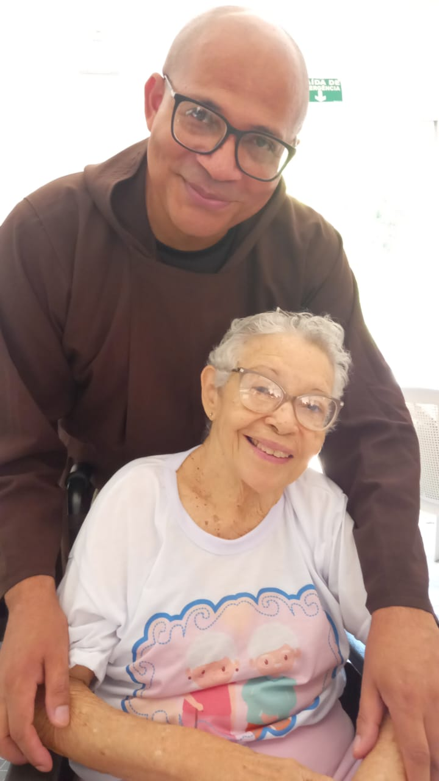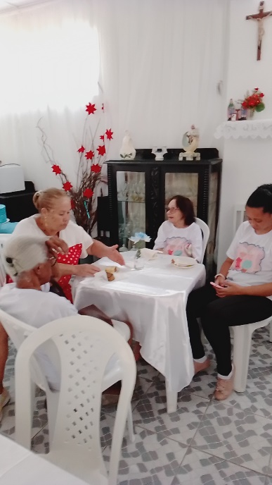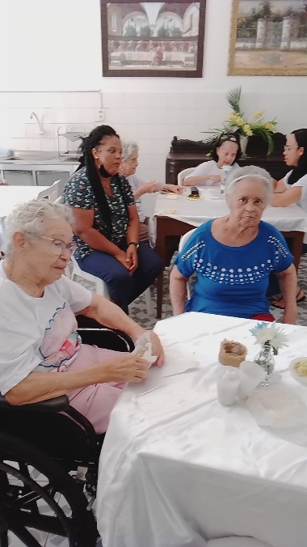
Festival de Tortas nas festividades dos 83 anos do AMMA. Muita alegria. Deliciosas iguarias!
Todos muito felizes com a programação.

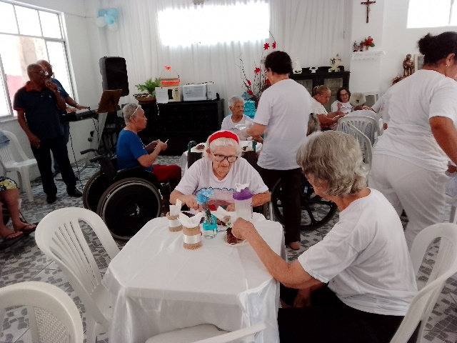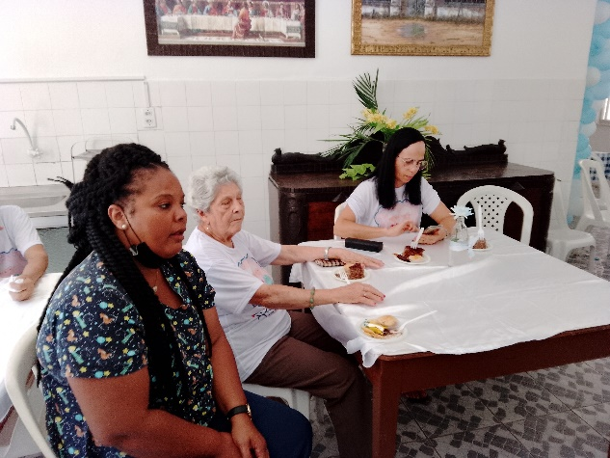
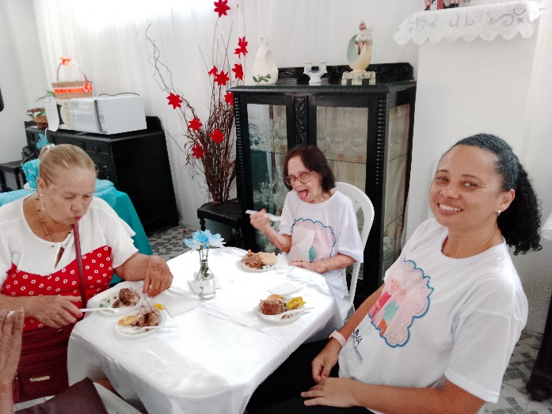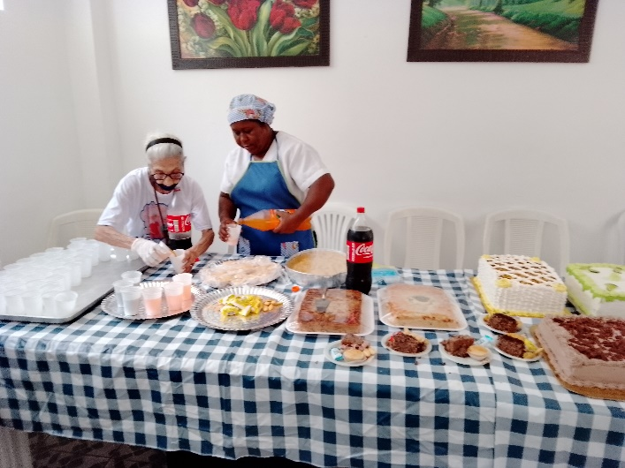

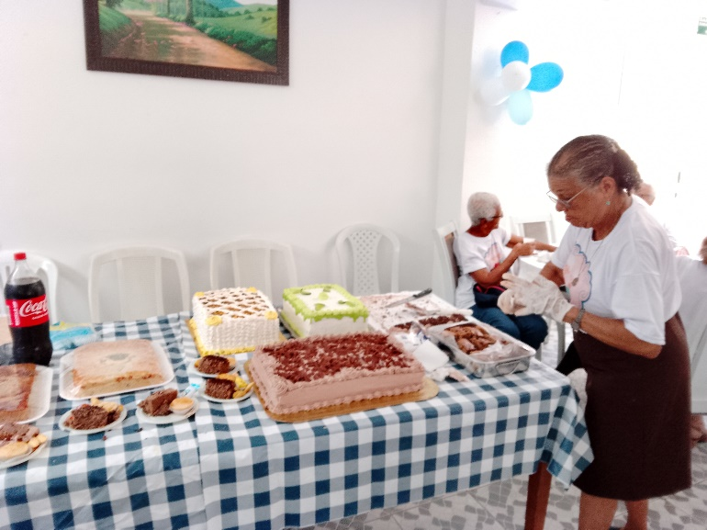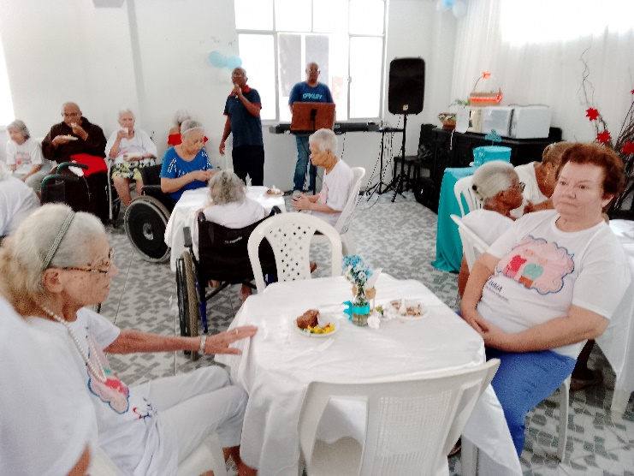

MOMENTO DE ORAÇÃO COM OS MEMBROS E O PASTOR DA IGREJA PRESBITERIANA DA VASCO DA GAMA, NO DIA 28/10 E AS DOAÇÕES FEITAS PELOS MEMBROS DA IGREJA.

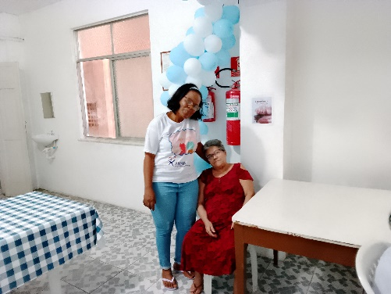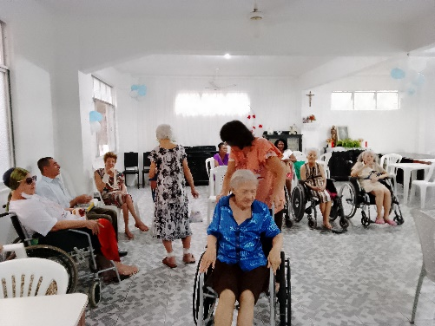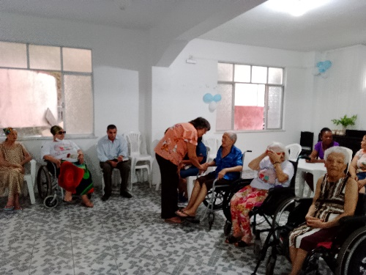

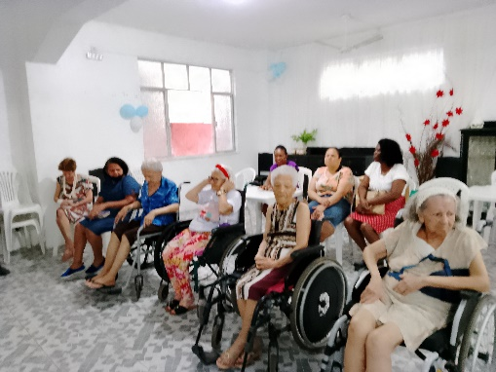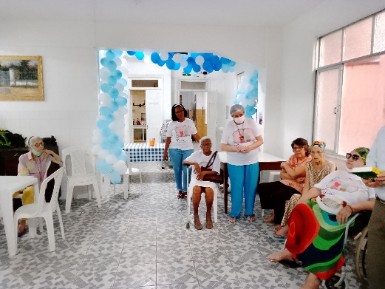

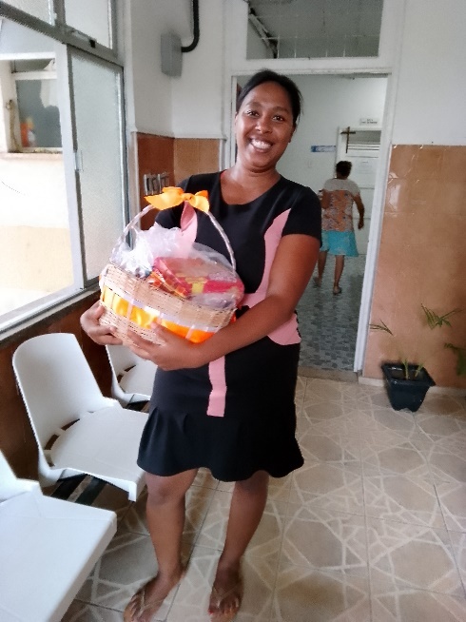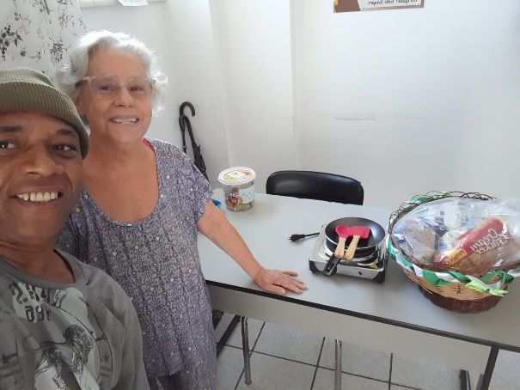
A funcionária Verônica ganhou na Rifa do Abrigo,
e também o funcionário
Joselito
Continuação da Semana Festiva do AMMA.

Doação de fraldas das amigas de Barreiras. Todos os anos elas vêm em Setembro.
Doação de Maria amiga de nossa Irmã Franciscana Maria de Lourdes (Garcia).
Momento do Terço da Misericórdia, que a nossa Irmã Nila reza todo mês.

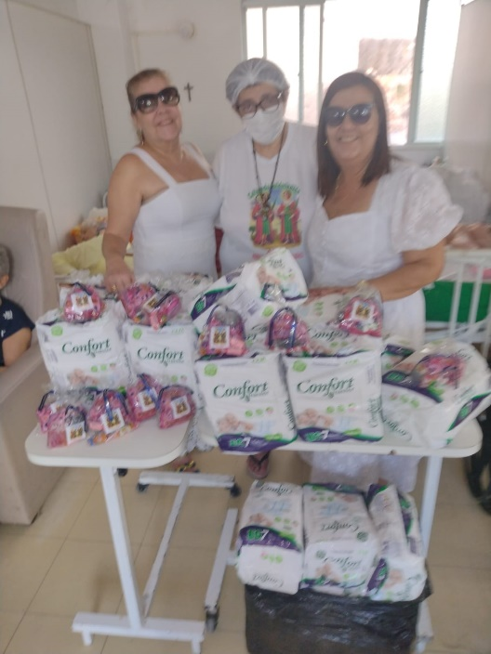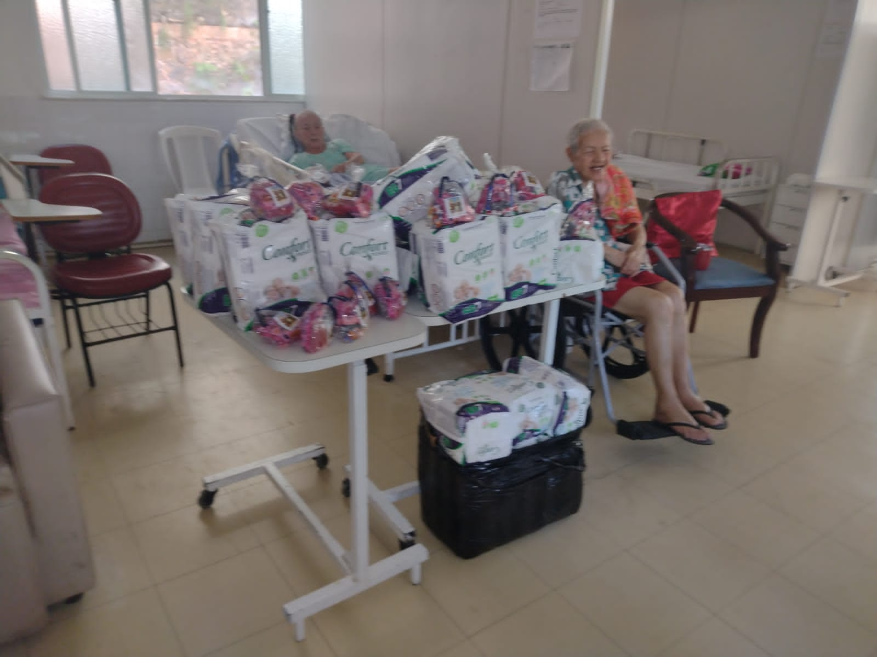

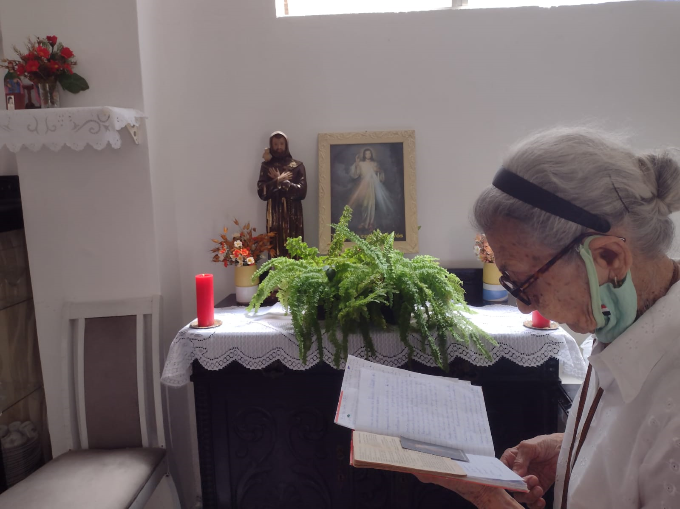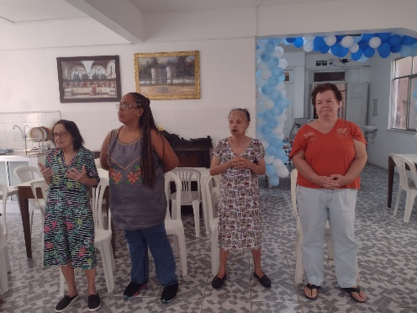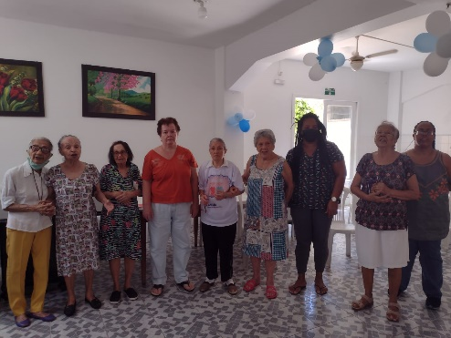
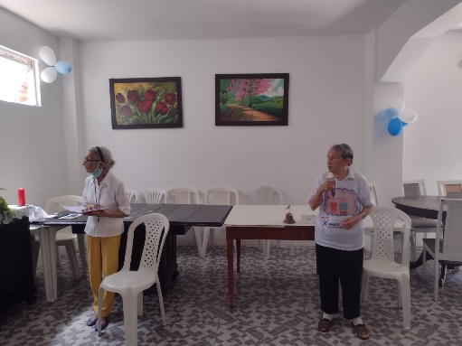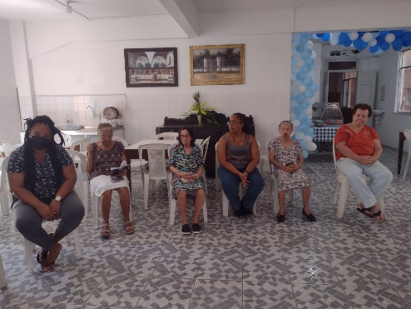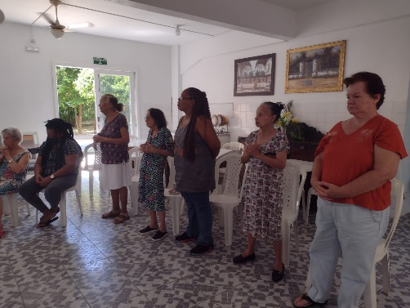


NOME  MARIA DO CARMO FERREIRA  MARIA ZIZA DE CARVALHO MATOS  AMÉRICA PEREIRA DA SILVA  AUDETIZA NOBRE MACEDO  HILDETE GOMES TUPINAMBÁ  JONILTON ALVES (Ex Assistente Espir.  MARIA DA CONCEIÇÃO SOUZA  MARIA JOSÉ BORGES | DATA  06  10  12  13  16  20  28  29

Outubro
04 Nosso Seráfico Pai São Francisco, Diácono
05 São Benedito, o negro, Religioso
06 Santa Maria Francisca das Cinco Chagas, Virgem
10 São Daniel, Presbítero, e seus companheiros, Mártires
13 São Serafim de Montegranaro, Religioso
19 São Pedro de Alcântara, Presbítero
20 Bem - aventurado Contardo Ferrini
22 Bem - aventurada Josefina Leroux, Virgem e Mártir
23 São João de Capistrano, Presbítero
25 Santo Antônio de Sant'Ana Galvão
26 Bem - aventurado Boaventura de Potenza, Presbítero

Santos franciscanos



As senhoras moradoras do AMMA, Waldelice Miranda A. Freitas e Therezinha Menezes Cunha faleceram nos dias 27 e 30 deste mês.
Rogamos ao Pai que as receba na Glória Eterna!

.

.

